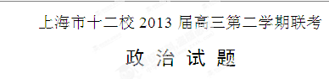
一、单项选择题：（每题3分，共90分。每题只有一个选项符合题意）

1、可持续发展，就是要坚持走生产发展、
生活富裕、生态良好的文明发展道路，
保证一代接一代的永续发展。右图三家
对环境的破坏
职工收入
企业中，最符合可持续发展的是： ·A ·B
A．A企业； B．企业； ·C
C．C企业； D．无法确定；
产品的产量

2、2013年2月，上海市质监局对校服质量进行专项监督检查，发现欧霞时装有限公司生产的校服含有致癌物质，这一行为严重侵犯了消费者：
A．安全权； B．获得赔偿权； C．选择权； D．受尊重权；
3、下列对GDP的理解中，正确的是：
①GDP反映的是农业、工业二大产业创造的物质财富；②GDP反映的是三大产业创造的新价值；③GDP反映的是本国或本地区的单位和公民新创造的价值；④GDP反映的是直接进入消费领域的消费资料和进入生产领域发挥作用的生产资料的价值；
A．①③④； B．②③④； C．③④； D．②④；
4、如果经营者的经营行为涉嫌违反法律、法规的，消费者选择以下措施将较为有利：
A．与经营者进行协商； B．请求消费者权益保护委员会调解；
C．向有关行政管理部门申诉； D．向仲裁机构申请仲裁；
5、上海第三产业增加值占GDP比重变化情况如下：1992年首超40%，2000年首超50%， 2012年突破60%，这说明了：
A．上海的产业结构不断优化； B．上海的就业结构不断优化；
C．上海的所有制结构不断优化； D．上海的对外开放水平不断提高；
6、2月20日，国务院再出重拳，扩大个人住房房产税改革试点范围，以遏制一些热点城市房价过快上涨，这体现了税收具有：
A．组织财政收入的作用； B．调节经济的作用；
C．实行经济监督的作用； D．提高人民生活水平的作用；
7、一汽大众推出新款捷达，配置有了很大提高，价格却不升反降，销售状况良好。不久，上海大众降低了POLO的价格。一汽大众与上海大众的做法体现了：
①汽车配置的好坏与汽车的价格无关； ②供求影响价格，价格也会影响供求；
③经营管理是现代社会生产的一个基本要素； ④市场经济具有竞争的特征；
A.①②③； B.②③④； C. ①②④； D. ③④；
8、近五年来，某私营企业的经营状况如下表
产值年均增长 | 利润年均增长 | 职工工资年均增长
11% | 20% | 5%
该企业在分配方面应做出的调整是：
A．提高劳动报酬在初次分配中的比重； B．实行多种分配方式并存的制度；
C．坚持和完善按劳分配制度； D．职工之间的收入保持合理的差距；
9、英国古典经济学家亚当•斯密认为，在竞争的市场上，一个人追求自身利益并不是什么坏事，并不是恶的行为，相反，他这样做的时候给社会带来的好处比他直接去追求社会利益时还要大，还要好。下列选项中能体现这一观点的是：
①商品交易中本身包含着利他的因素；
②直接追求社会利益不利于整个社会经济效益的提高；
③企业为追求自身利益而竞争能促进经济效率的提高；
④市场经济的健康发展需要国家宏观调控；
A．①②； B．①③； C．②④； D．③④；
10、2012年12月7日，大型国有企业中国海洋石油有限公司以151亿美元成功收购了加拿大尼克森公司，标志着中海油乃至中国企业完成迄今在海外最大宗收购案。这说明：
A. 国有企业通过海外并购就能做大做强； B．国有大型企业控制我国的经济命脉；
C．生产的全球化趋势加剧； D．我国大力实施走出去发展战略；
11、随着我国经济实力的增强和经济体制改革进入到新的发展阶段，推进政治体制改革势在必行，这体现了：
A．政治与经济的关系； B．社会生产与改善生活的关系；
C．物质文明与精神文明的关系； D．生产力和生产关系的辩证关系；
12、人民民主专政是人民民主与对敌专敌的结合，下列属于“对敌专政”的是：
A．对违反法律的违法分子予以法律制裁； B．对违反刑法的犯罪分子予以刑罚；
C．对违反党章的党员开除党籍； D．对醉驾人员行政拘留十五天；
13、下列一组中全部属于国家行政机关的是：
A．中国人民银行、公安机关、人民法院、人民检察院；
B．财政部、税务总局、最高人民法院、最高人民检察院；
C．中国人民银行、公安部、审计署、监察部；
D．监察部、审计署、中央政治局、中国建设银行；
14、中共中央政治局2月23日就全面推进依法治国进行第四次集体学习。习近平指出：“行政机关要带头严格执法，做到有权必有责、用权受监督、违法必追究”，这体现了必须建设：
A．依法行政、公正严明的法治政府； B．务实高效、廉洁勤政的责任政府；[来源:学科网ZXXK]
C．忧民所忧、乐民所乐的服务政府； D．为人民服务的政府；
15、国家统计局2011年《中国全面建设小康社会进程统计监测报告》显示：2010年中国全面建设小康社会的实现程度达到80.1%,其监测的六大方面，实现程度如下：（单位：%）
 | 2004年 | 2006年 | 2008年 | 2010年
经济发展[来源:学&科&网] | 58.2 | 63.4 | 69.1 | 76.1
社会和谐 | 59.9 | 67.6 | 76.0 | 82.5
生活质量 | 67.7 | 75.0 | 80.0 | 86.4
民主法制 | 83.7 | 88.4 | 91.1 | 93.6
文化教育 | 62.2 | 64.1 | 64.6 | 68.0
资源环境 | 67.7 | 70.6 | 75.2 | 78.2
根据以上数据，为了加快建成小康社会，你认为作为政府应该：
①大幅度增加人民群众的收入； ②发展教育，提升国家文化实力；
③强化社会公共服务职能； ④构建和谐社会，做到司法公正；
A．①②； B．②③； C．②④； D．③④；
16、近期，以习近平总书记为首的党的新一届领导班子发表了一系列讲话，从这些讲话中我们看到党中央对腐败问题的重视和反腐的决心。反对腐败，需要对权力进行监督，下列选项中属于对权力进行民主监督的有：
①政协的监督； ②公民的监督； ③人民代表大会的监督； ④中共纪委的监督；
A．①②； B．①③； C．①④； D．③④；
17、我国的社会主义民主具有鲜明的中国特色，以下不属于中国特色表现的是：
A．我国的民主是中国共产党领导的民主；
B．我国的民主是由最广大人民当家作主的民主；
C．我国的民主是以民主集中制为根本组织原则的民主；
D．我国的民主是以法制为保障的民主；
18、国民党在台湾地区领导人选举获胜后，两岸关系出现了转机，国民党荣誉主席连战于2月26日访问大陆，进一步增进了两岸的交流，请预测我国政府对台政策会出现以下调整：
①承诺放弃使用武力，以营造和平的氛围，早日实现祖国统一；
②实现祖国统一从寄希望于台湾人民转移到寄希望于台湾当局；
③逐步放弃一个中国的原则；
④增加两岸领导人的互访，增强互信；
A．①②④； B．②③； C．②④； D．④；
19、西藏和平解放60年来，已建立了以自治条例和单行条例为骨干的地方自治法规体系，内容涉及政治、经济、文化、民生、环保等各个方面。材料说明：
①西藏自治区享有独立的地方立法权 ②自治权是民族区域自治的前提和基础
③民族区域自治在法制化轨道上不断推进 ④西藏人民当家作主的权利得到切实保障
A．①②； B．①④； C．③④； D． ②③；
20、致2月28日上午，中共中央举行民主协商会，向各民主党派就国务院机构改革和职能转变听取意见，由此可见，民主党派作为参政党，可以：
A．参加国家政权； B．参与国家大政方针的协商；
C．参与国家事务的管理； D．参与国家方针政策的制定；
21、“要通过争取和平国际环境发展自己，又以自身发展维护和促进世界和平，扩大同各方利益汇合点，推动建设持久和平、共同繁荣的和谐世界。”我国的这一外交理念表明：
A．和平共处是我国外交政策的基本立场； B．共同发展是我国外交政策的首要目标；
C．我国积极地同世界各国结盟； D．我国坚定地走和平发展道路；
22、2012年12月4日，中央政治局会议出台八项规定要求改进工作作风，会议不仅就加强调查研究、克服形式主义、改进会风文风、厉行勤俭节约等事项提出具体要求，并制定了检查执行情况的措施。上述举措表明：
①中国共产党在国家政权体系中处于最高地位； ②求真务实是加强党的执政能力建设的内在要求； ③中国共产党执政的本质是领导和支持人民当家作主；
④加强党的作风建设有利于保持党的先进性和纯洁性；
A．①②； B．①③； C．②④； D．③④；
23、一项研究报告说，通过在瘫痪者脑部的皮层运动区植入微小的感应器件，可收集大脑所发出与躯体运动有关的神经信号，由于感应器件与电脑相连，信号可快速传递给机器臂，从而让它随瘫痪病人的意念作出相应的动作。这项研究进一步佐证：
A．人脑是意识的物质器官，意识是人脑的机能和属性；
B．机器臂能产生人的意识并具有延展人的意识的功能；
C．意识是物质的产物，是人们对客观事物的正确反映；
D．意识活动具有能动作用；
24、实践是指人们能动地 的活动。
A．认识客观世界； B．认识主观世界；
C．改造客观世界； D．改造主观世界；
25、2013年中央经济工作会指出，今年将继续实施积极的财政政策和稳健的货币政策。尽管与2012提法一致，但在具体实施上会有新的变化。这反映的哲学道理是：
A．不同事物有不同的矛盾； B．意识有时超越时代具有前瞻性；
C．客观与主观是具体的历史的统一； D．事物都是绝对运动和相对静止的统一；
26、2月15日，一颗直径15米左右的陨石在俄罗斯坠落，造成当地逾千民众受到伤害，科学界迅速反应，计划推出多种预警系统。建立预警系统的哲学依据是：
A．因果联系； B．整体与部分的联系；
C．现象与本质的联系； D．感性认识与理性认识的联系；
27、随迁子女异地高考，不只是单纯的教育问题，涉及城市管理、社会保障、户籍制度、资源配置、招生考试制度改革等诸多复杂问题。各地政府制定具体政策时应攻难克艰、统筹考虑、因地制宜，兼顾各方利益，力求多方共赢。上述材料体现了：
①把握主要矛盾才能抓住问题的关键； ②勇于改革创新才能促进事物的发展；
③着眼于事物整体才能实现最优目标； ④具体问题具体分析才能正确解决矛盾；
A．①②③； B．②③④； C．①②④； D．①③④；

28、漫画《逆风的方向，更适合飞翔》给我们的启示是：
A．矛盾双方在一定条件下相互转化；
B．抓住复杂事物的主要矛盾；
C．积极做好量的积累为质变创造条件；
D．在绝对运动与相对静止中把握物质的根本属性；
29、2012年11月29日，中共中央总书记习近平在参观《复兴之路》展览时指出：实现中华民族伟大复兴是一项光荣而艰巨的事业，需要一代又一代中国人共同为之努力。这是因为：
①人民群众是社会实践的主体；②人民群众是历史的创造者；③人民群众的生产实践是实现社会变革的决定力量；④人民群众的社会实践是实现社会变革的决定力量；
A．①②③； B．①②④； C．②④； D．①②；
30、孔子曰：“择其善者而从之，其不善者而改之”。这句话表明：
A．辩证否定是既肯定又否定； B．辩证否定是一事物否定另一事物；
C．辩证否定是对旧事物的抛弃； D．辩证否定是对新事物的肯定；

二、简要回答（31题、33题每题8分，32题9分，34题7分，共32分）
31、2013年中央一号文件提出，鼓励和支持承包土地向专业大户、家庭农场、农民合作社流转。家庭农场是指以家庭成员为主要劳动力，从事农业规模化、集约化、商品化生产经营，并以农业收入为家庭主要收入来源的新型农业经营主体。
请运用经济学知识回答：
（1）从所有制结构形式来看，家庭农场属于哪一种所有制形式？2分
（2）请写出发展家庭农场的经济社会意义？（至少3条）6分

32、2013年1月12日，朝鲜在包括中国在内的一片反对声中进行了第三次核试验，爆炸当量约为6000-7000吨。1月19日，俄罗斯副外长表示：俄支持通过联合国安理会对朝鲜实施新制裁措施，但反对影响到俄罗斯与朝鲜之间正常的经贸合作关系。[来源:学#科#网]
运用政治常识第七课《独立自主、和平发展》的相关知识回答以下问题：
（1）中国政府为什么反对朝鲜进行核试验？（4分）
（2）俄罗斯副外长作出上述表态的依据有哪些？（5分）

33、2月26日至28日，中国共产党第十八届中央委员会第二次全体会议在北京召开。会议审议通过了拟向十二届全国人大一次会议推荐的国家机构领导人员人选建议名单，审议通过了《国务院机构改革和职能转变方案（草案）》并建议国务院将这个方案提交十二届全国人大一次会议审议。而刚刚结束的第十二届全国人大一次会议根据中共中央的提名选举产生了新一届国家领导人，审议通过了《国务院机构改革和职能转变方案》。
请运用政治常识回答：
（1）请解释国家机构领导人员的人选为什么由中共中央提出？（2分）
（2）全国人大的以上两项议程分别体现了全国人大享有什么职权？（2分）
（3）以上材料表明人民代表大会制度有何优越性？（4分）

34、2013年农历春节前夕，国务院公布了收入分配改革方案，对中国经济社会必将产生重要影响。实际上，我国在收入分配制度方面与时俱进，作出多次调整。例如，中共十三大第一次提出以按劳分配为主体，以其他分配方式为补充；十四大首次提出兼顾效率与公平；十五大明确提出把按劳分配和按生产要素分配结合起来；十六大提出劳动、资本、技术和管理等生产要素按贡献参与分配的原则；十七大提出提高居民收入在国民收入中的比重。
（1）从中共十三大到十七大，我国对收入分配制度不断进行调整，体现了寻求真知是一个怎样的过程？（3分）
（2）请运用“国家职能”的相关知识回答国家实施收入分配改革的政治意义？（4分）

三、分析说明题（12分）
35、2012年，最美女教师张丽莉、最美司机吴斌、以及阻爆英雄高铁成、歼—15负责人罗阳等同志的先进事迹在微博上引起广泛关注。有一网友作了以下评论：
这些英雄的共同点在于无私地为人民服务，所以，要实现人生价值必须像他们一样无条件地为社会多做贡献，只求付出不求索取。
请用哲学常识关于“矛盾”的一个观点对这一网友的评论进行分析评价。

四、论述题：（16分）
36、请运用经济常识知识论述“坚持并不断优化国家对国民经济的宏观调控，是实现我国经济发展战略目标的可靠保证，也是社会主义市场经济健康发展的重要条件”。
要求：
（1）围绕论题，在论述中正确运用所学过的马克思主义基本立场、观点和方法。
（2）论点紧扣论题，论述全面深入，合乎逻辑。
（3）根据论题要求，运用相关材料，理论联系实际地加以论证。
（4）学科术语使用规范。

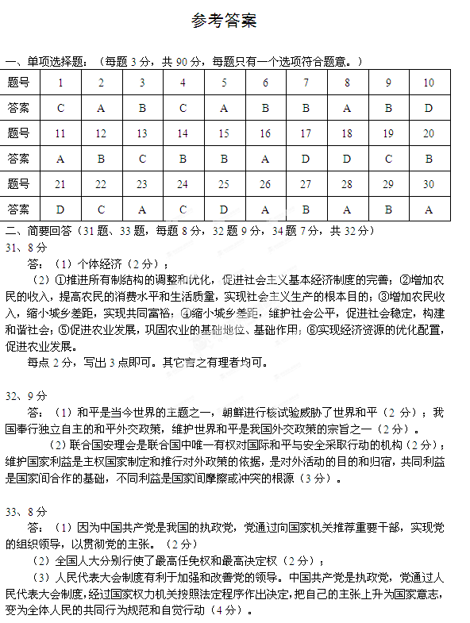
34、7分
答：（1）是一个以实践为基础，从感性认识到理性认识，再回到实践，经过实践、认识、再实践、再认识的多次反复，逐步深入的过程。（3分）
（2）实施协调人民内部的关系和利益，正确处理人民内部矛盾的对内职能（1分），有助于维护社会的安定和谐，创造一个长治久安的社会环境（1分），维护广大人民的根本利益（1分），巩固人民民主专政的国家政权（1分）。

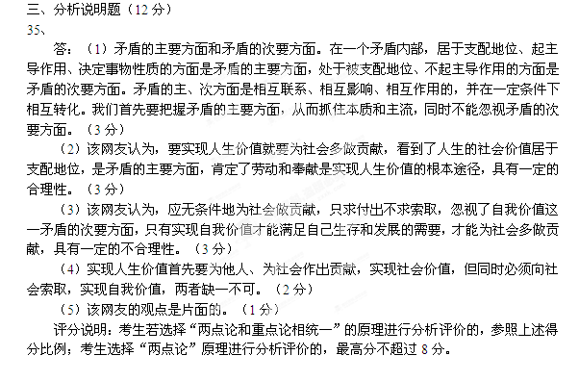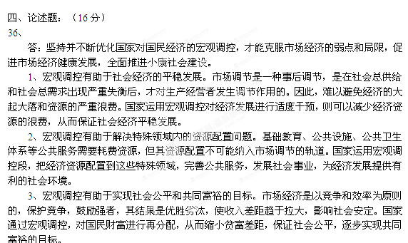考生从“保护公平竞争和限制垄断”、“促进新兴产业成长和优化社会产业结构”、“扩大内需”、“促进对外开放”、“优化所有制结构”等角度回答，言之有理者，均可得分。
评分说明：本题采用分析性评分法。评分观察的行为特征：围绕论题提出总论点或作出结语；分论点紧扣总论点；论述逻辑完整且连贯；有事实论证；语言通顺，正确使用学科术语。
评分量表：
评分项1：总论点或结语
分值 | 等级描述
1分 | 能围绕论题提出总论点或得出结语，概括全面，置于文首或文末
0.5分 | 能围绕论题比较概括地提出总论点或得出结语，置于文首或文末
0分 | 没有提出总论点或结语，总论点或结语都不能说明论题[来源:Z|xx|k.Com]
评分项2：总论点与分论点
分值 | 等级描述
2分 | 大部分论点紧扣总论点
1分 | 分论点比较紧扣总论点
0分 | 分论点不能说明总论点

评分项3：分论点与论述
分值 | 等级描述
7-8分 | 围绕每个分论点展开论述，大部分论述的逻辑线索完整且连贯
5-6分 | 围绕每个分论点展开论述，大部分论述的逻辑线索比较连贯，但缺少部分重要逻辑环节
3-4分 | 围绕每个分论点展开一定论述，大部分论述都是孤立地罗列个别逻辑环节
1-3分 | 围绕总论点提出分论点，但不能围绕分论点展开论述
0分 | 没有围绕总论点提出分论点
评分项4：表述[来源:学+科+网Z+X+X+K]
分值 | 等级描述
2分 | 语言通顺，正确使用学科术语
1分 | 语言较通顺，注意使用学科术语，但个别表述有明显错误
0分 | 语言凌乱，较少使用学科术语
评分项5：事实论证
分值 | 等级描述
3分 | 从多角度举例并论证，举例恰当
2分 | 举出一例并论证，举例恰当
1分 | 举出一例，举例恰当，但缺乏论证
0分 | 论述中没有举例，或者举例不恰当



